BACKTRACK

Sprint 1 – Web-MVP
Sprint Planning, Review und Retrospektive
Projekt | BackTrack – Football-Tracker (ITP, 4AHITM, HTBLA Leonding)
Team | Noah Klug, Julian Ungerhofer, Michael Scheuringer, Benjamin Huskic-Santic
Technik | React + TypeScript mit Vite, Diagramme mit Chart.js, GPX-Import direkt im Browser
Testdaten | 4 GPX-Dateien (Berger, Huber, Mayr, Wagner) und index.json, Einheit vom 14.10.2026
Stand | 10.11.2026

1 Sprint-Ziel
Ein Trainer lädt GPX-Dateien von Sportuhren hoch und sieht daraus im Browser Kennzahlen, Heatmaps und einen Spielervergleich. Ein Spieler meldet sich mit seiner E-Mail an und sieht ausschließlich seine eigenen Daten.
Umfang des MVP:
- Übersicht: Team-Kennzahlen, sortierbare Spielertabelle, CSV-Export
- Spieler: Strecke, m/min, Top-Speed, Puls, Sprints, Antritte, Abstopper, Verlauf, Heatmap, Halbzeiten, Tempo- und Pulszonen
- Vergleich: zwei Spieler Kennzahl für Kennzahl, Tempo über die Zeit, beide Heatmaps
- Kader und Konten: Kaderverwaltung, Registrierung und Login mit Rolle Trainer oder Spieler, „Meine Daten“ für Spieler

2 Sprint-Backlog
ID | User Story | Akzeptanzkriterien | Status
BT-1 | Als Trainer will ich GPX-Dateien einzeln oder als ZIP hochladen. | Drag & Drop oder Dateiauswahl, Fehlermeldung bei falschem Format | Erledigt
BT-2 | Als Trainer will ich eine Team-Übersicht sehen. | Gesamtstrecke, Ø pro Spieler, Top-Speed, Sprints gesamt, Ø Puls | Erledigt
BT-3 | Als Trainer will ich eine sortierbare Spielertabelle. | Spalten Strecke, Intensität, Top-Speed, Sprints, Ø Puls; Klick öffnet Details; CSV-Export | Erledigt
BT-4 | Als Trainer will ich einen Spieler im Detail sehen. | Strecke, m/min, Top-Speed, Puls, Sprints, Antritte, Abstopper, Platz im Team | Erledigt
BT-5 | Als Trainer will ich den Verlauf von Tempo und Puls sehen. | Diagramm mit zwei Achsen, Halbzeitpause erkennbar | Erledigt
BT-6 | Als Trainer will ich eine Heatmap pro Spieler. | Spielfeld 105 × 68 m, Spielrichtung angezeigt | Erledigt
BT-7 | Als Trainer will ich die 1. und 2. Halbzeit vergleichen. | Tabelle mit Werten je Halbzeit und Differenz in Prozent | Erledigt
BT-8 | Als Trainer will ich Strecke pro Tempozone und Zeit pro Pulszone sehen. | 5 Tempozonen und 5 Pulszonen mit Balken, Meter bzw. Minuten und Prozent | Erledigt
BT-9 | Als Trainer will ich zwei Spieler vergleichen. | Kennzahlen als Balken, Tempo pro Minute, beide Heatmaps | Erledigt
BT-10 | Als Trainer will ich den Kader verwalten. | Spieler hinzufügen und entfernen, E-Mail-Verknüpfung, Liste der Einheiten | Erledigt
BT-11 | Als Spieler will ich nur meine eigenen Daten sehen. | Spielerkonto über E-Mail, „Meine Daten“, Hinweis solange nichts verknüpft ist | Erledigt
BT-12 | Als Trainer will ich, dass die index.json beim Upload nicht abgelehnt wird. | index.json wird erkannt und ausgewertet, keine Fehlermeldung beim Mehrfach-Upload | Offen
BT-13 | Als Trainer will ich Nummer und Position der Spieler sehen. | Werte aus der index.json erscheinen im Kader und in der Spieleransicht | Offen
BT-14 | Als Trainer will ich die Spielfeldgröße einstellen. | Maße (aktuell fix 105 × 68 m) in der Oberfläche änderbar | Offen
BT-15 | Als Nutzer will ich mich registrieren und anmelden. | Rollenwahl Trainer oder Spieler, Name, E-Mail, Passwort mit Wiederholung, Wechsel Anmelden und Registrieren | Erledigt
BT-16 | Als Trainer will ich ohne eigene Daten testen können. | Links „Beispiel-Training laden“ und „Beispiel-ZIP herunterladen“ auf der Upload-Seite | Erledigt

3 Definition of Done
- Feature läuft mit npm run dev und npm run build ohne Fehler
- Mit den Beispiel-GPX-Dateien getestet
- Im Team begutachtet und auf main zusammengeführt
- README aktualisiert

4 Sprint Review

4.1 Ergebnis
13 von 16 Backlog-Items sind erledigt, 3 sind offen (BT-12, BT-13, BT-14). Das Sprint-Ziel ist erreicht: Registrierung und Login, Upload, Auswertung, Vergleich, Kader und die Spieler-Sicht laufen im Browser mit den Beispieldaten. Alle geprüften Kennzahlen stimmen mit den Rohdaten überein (siehe 4.3).

4.2 Demo mit Screenshots
Der Ablauf folgt dem Weg eines Nutzers von der Anmeldung bis zur Spieler-Sicht.
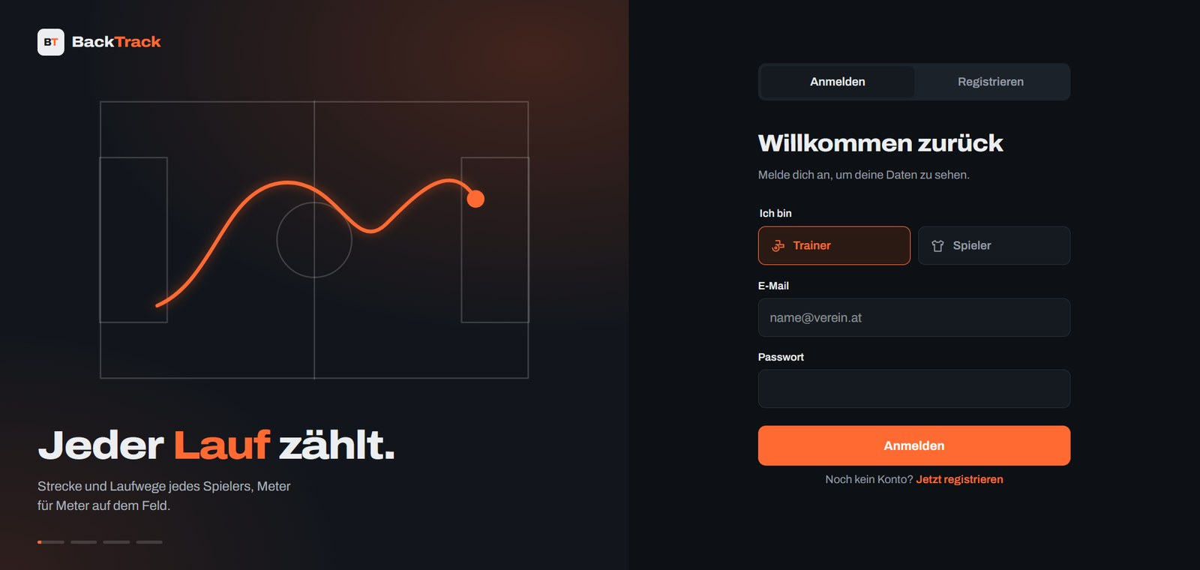
Abbildung 1: Login mit Rollenwahl Trainer oder Spieler (BT-15)
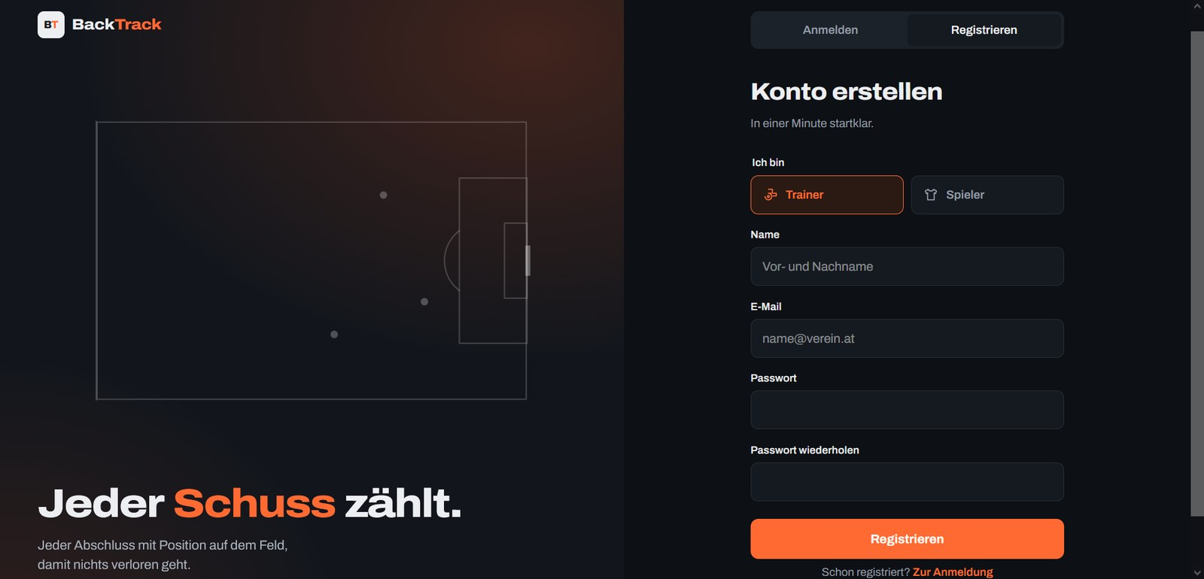
Abbildung 2: Registrierung mit Name, E-Mail und Passwort (BT-15)
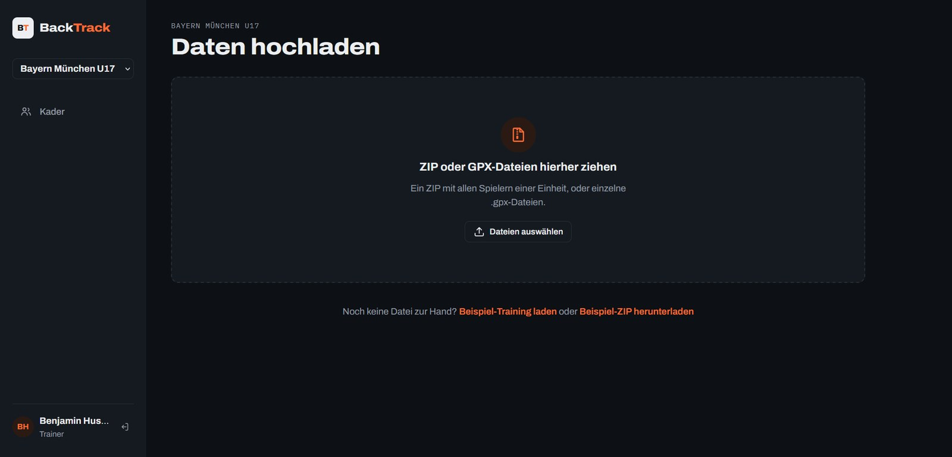
Abbildung 3: Upload-Seite: ZIP oder GPX, dazu Beispiel-Training und Beispiel-ZIP. Vor dem Upload gibt es nur „Kader“ in der Navigation (BT-1, BT-16)
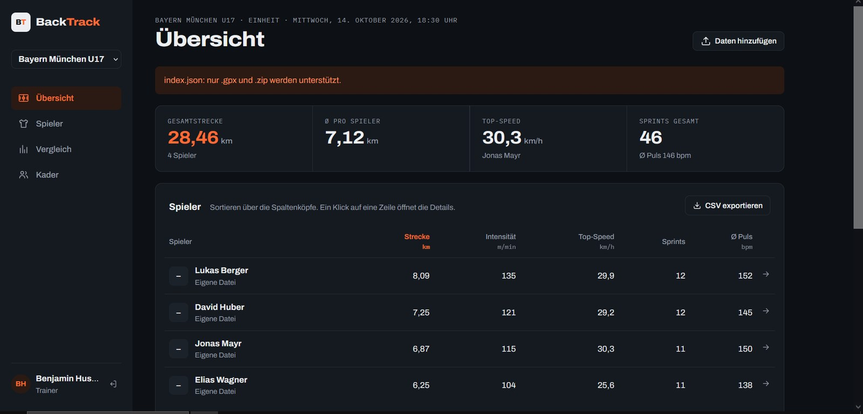
Abbildung 4: Übersicht mit Team-Kennzahlen und Spielertabelle. Oben die Fehlermeldung zur index.json (BT-2, BT-3, BT-12)
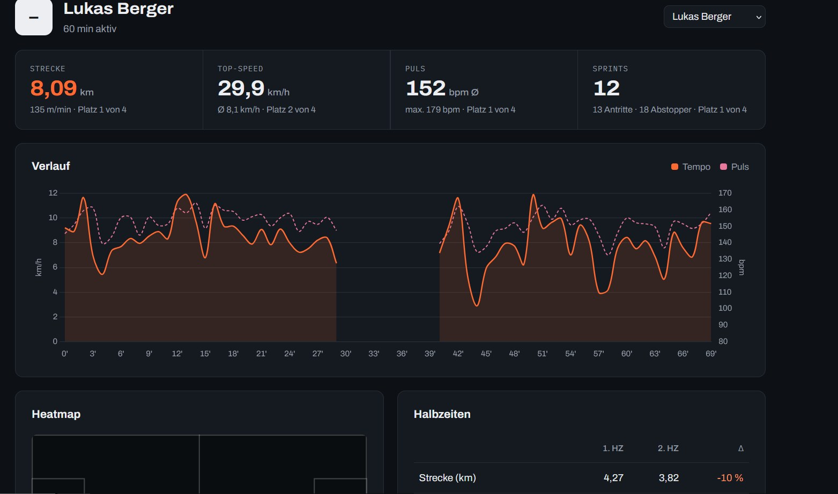
Abbildung 5: Spieler-Detail Lukas Berger: Kennzahlen mit Platzierung und Verlauf von Tempo und Puls (BT-4, BT-5)
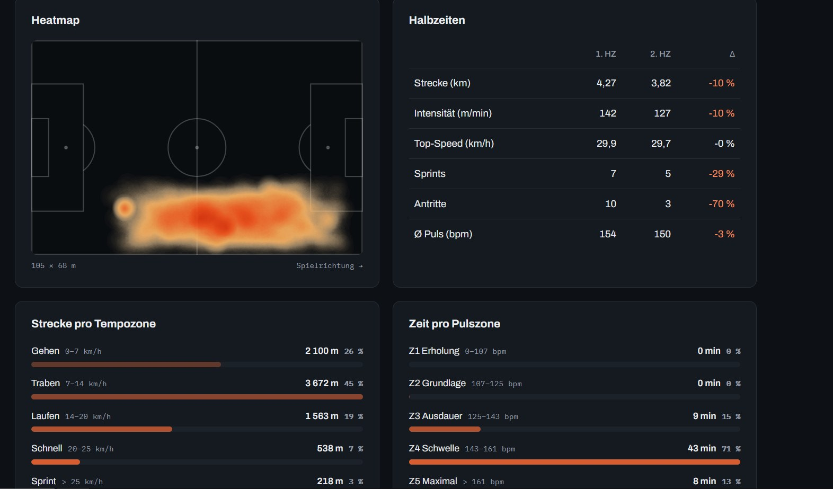
Abbildung 6: Spieler-Detail Lukas Berger: Heatmap, Halbzeiten, Strecke pro Tempozone und Zeit pro Pulszone (BT-6, BT-7, BT-8)
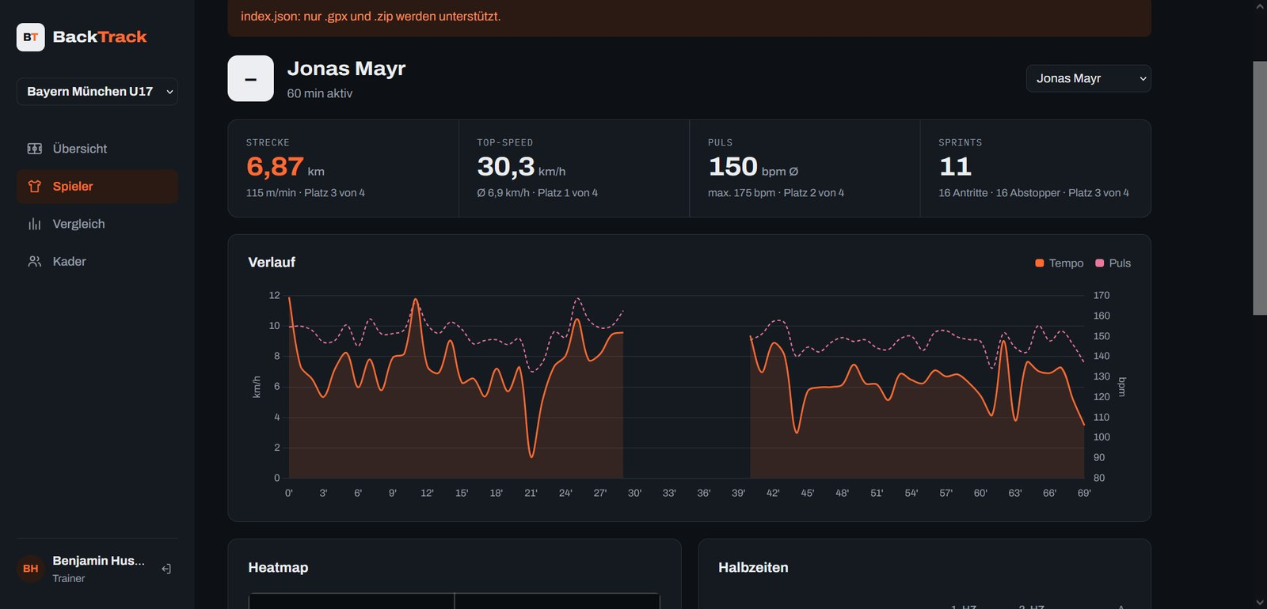
Abbildung 7: Spieler-Detail Jonas Mayr mit Spielerauswahl (BT-4, BT-5)
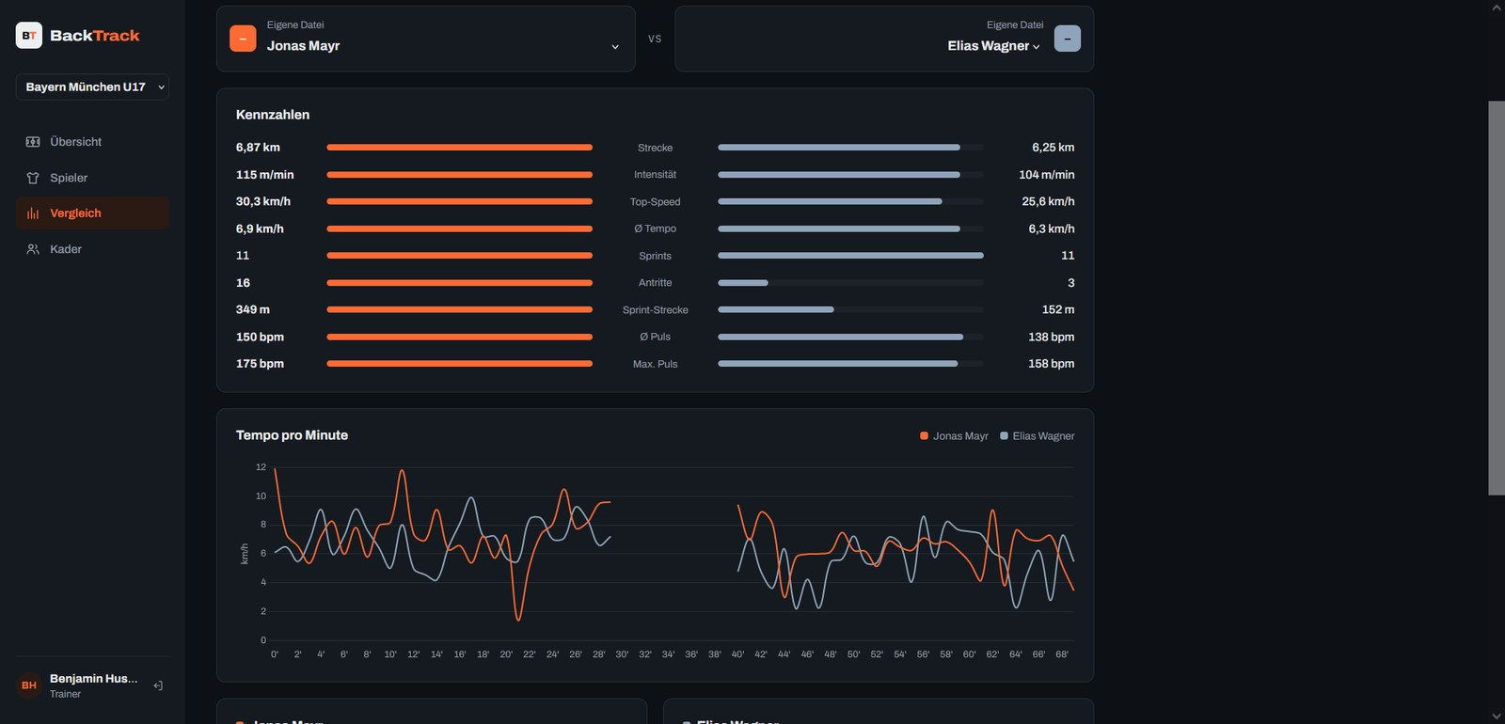
Abbildung 8: Vergleich Jonas Mayr gegen Elias Wagner: Kennzahlen und Tempo pro Minute (BT-9)
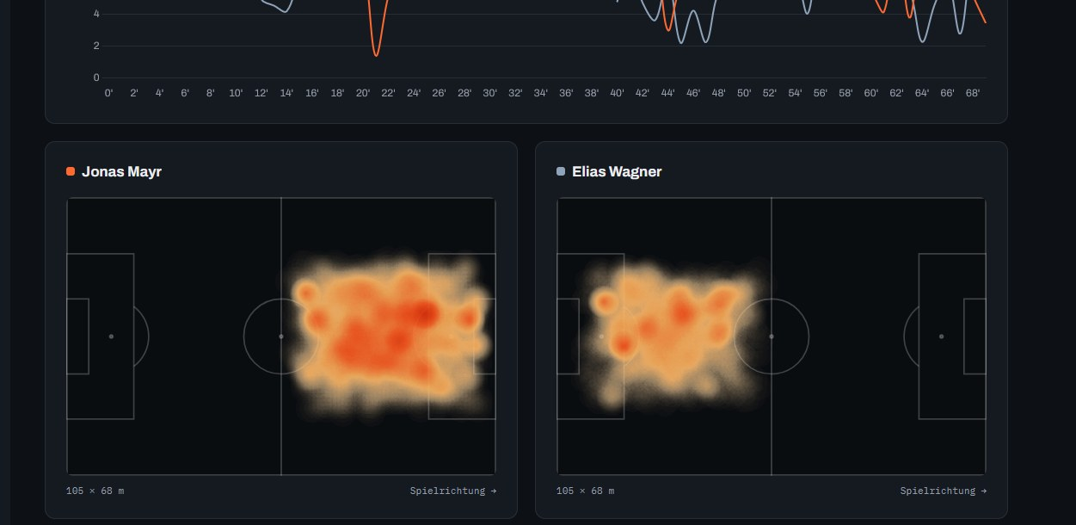
Abbildung 9: Vergleich: Heatmaps beider Spieler. Mayr (Sturm) spielt vorne, Wagner (Innenverteidigung) hinten (BT-9)
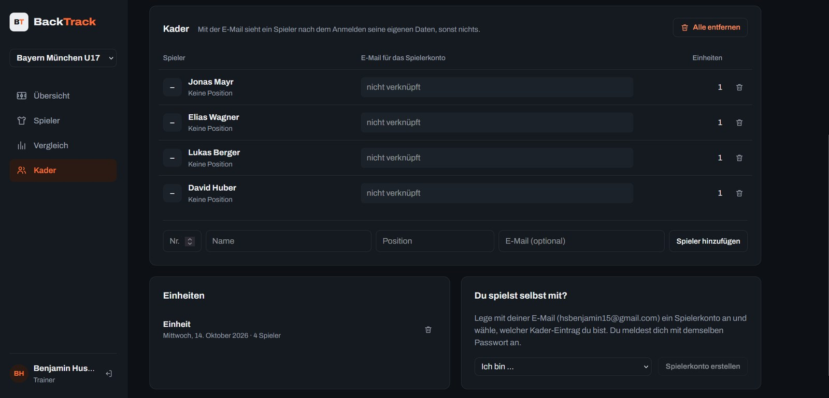
Abbildung 10: Kader mit E-Mail-Verknüpfung, Einheiten und „Du spielst selbst mit?“ (BT-10, BT-11)
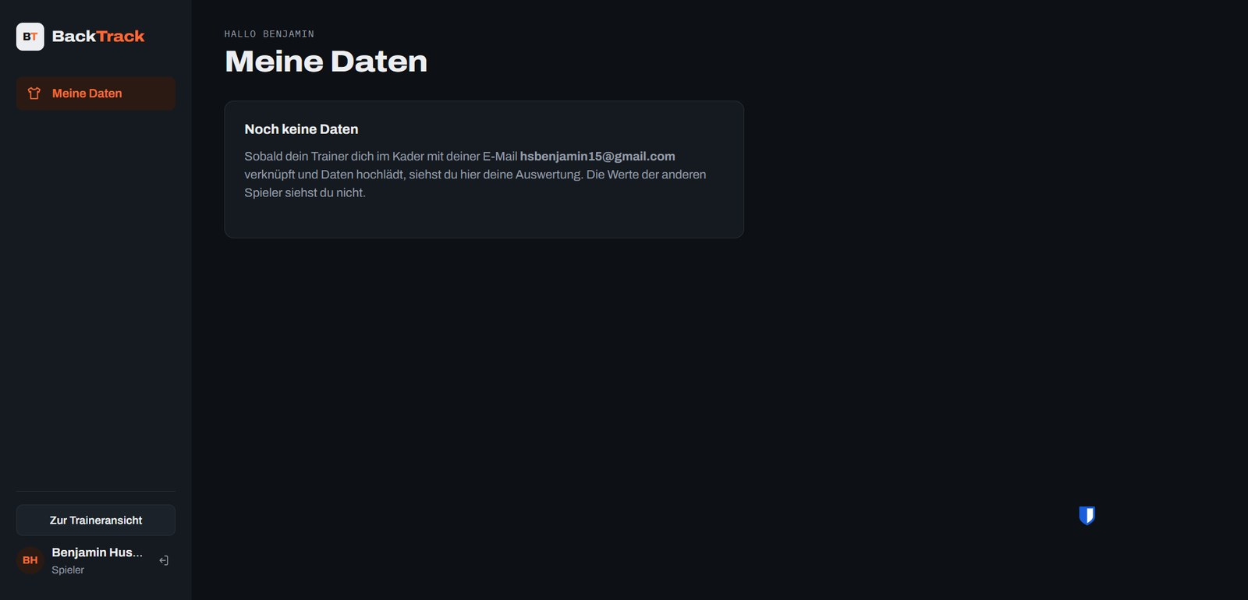
Abbildung 11: Spielerkonto vor der Verknüpfung: „Noch keine Daten“ (BT-11)
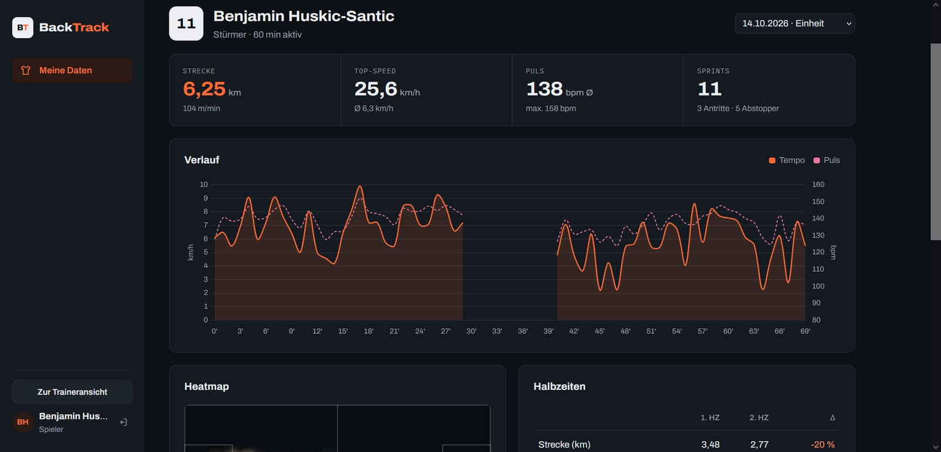
Abbildung 12: Spielerkonto nach der Verknüpfung: nur die eigenen Werte (BT-11)
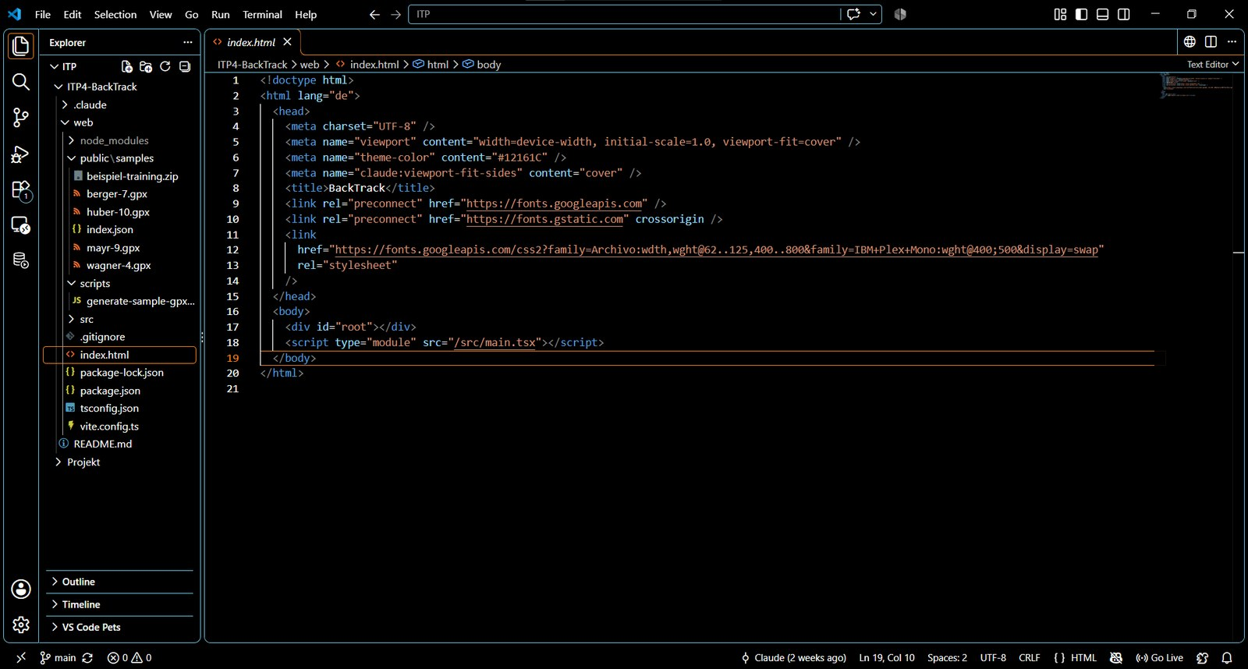
Abbildung 13: Projektstruktur in VS Code: web/ mit public/samples, scripts, src und index.html

4.3 Testdaten und Prüfergebnis
Eingabedaten:
- berger-7.gpx, huber-10.gpx, mayr-9.gpx, wagner-4.gpx und index.json
- Pro Datei 3600 Trackpunkte, 1 Hz, mit Puls
- Einheit am 14.10.2026, 16:30:00 bis 17:39:59 UTC (18:30 Uhr Ortszeit), 60 Minuten aktiv mit rund 10 Minuten Pause
- Die Pause ist im Verlauf-Diagramm als Lücke zwischen den Halbzeiten sichtbar
Kennzahlen laut App:
Spieler | Nr. / Position | Strecke | m/min | Top-Speed | Sprints | Ø Puls | Max. Puls
Lukas Berger | 7 / Flügel | 8,09 km | 135 | 29,9 km/h | 12 | 152 | 179
David Huber | 10 / Mittelfeld | 7,25 km | 121 | 29,2 km/h | 12 | 145 | 168
Jonas Mayr | 9 / Sturm | 6,87 km | 115 | 30,3 km/h | 11 | 150 | 175
Elias Wagner | 4 / Innenverteidigung | 6,25 km | 104 | 25,6 km/h | 11 | 138 | 158
Nummer und Position stammen aus der index.json, die übrigen Werte aus der App. Der maximale Puls aus den GPX-Rohdaten stimmt bei Berger (179), Mayr (175) und Wagner (158) mit der App überein. Bei Huber (168) liegt kein Screenshot vor.
Plausibilitätsprüfung:
- Gesamtstrecke 28,46 km entspricht der Summe der vier Spieler (8,09 + 7,25 + 6,87 + 6,25)
- Sprints gesamt 46 entspricht 12 + 12 + 11 + 11
- Ø pro Spieler 7,12 km und Ø Puls 146 bpm stimmen mit den Einzelwerten überein
- Halbzeitwerte sind in sich stimmig: Berger 4,27 km plus 3,82 km ergibt 8,09 km
Rollentest Spieler:
- Vor der Verknüpfung zeigt „Meine Daten“ den Hinweis „Noch keine Daten“.
- Nach der Verknüpfung sieht Benjamin genau die Werte von Elias Wagner (6,25 km, 104 m/min, 25,6 km/h, 138 bpm). Die Werte der anderen Spieler sind nicht sichtbar.

4.4 Beobachtungen und offene Punkte
Nr. | Thema | Beobachtung
1 | Upload (BT-12) | Wird die index.json zusammen mit den GPX-Dateien ausgewählt, erscheint „index.json: nur .gpx und .zip werden unterstützt“. Die Meldung bleibt in Übersicht und Spieler-Ansicht stehen.
2 | Nummer und Position (BT-13) | Die Namen stimmen mit der index.json überein (wagner-4.gpx enthält intern den Namen Benjamin Huskic-Santic, die App zeigt Elias Wagner). Nummer und Position fehlen aber: im Kader steht „Keine Position“, obwohl z. B. Mayr als #9 Sturm hinterlegt ist.
3 | Spielerkonto | Die eigene Ansicht zeigt #11 und Stürmer, in der index.json steht Wagner als #4 Innenverteidigung. Woher die Anzeige kommt, ist zu klären.
4 | Einheit und Team | Die index.json nennt „Mannschaftstraining U18“ und „Sportplatz Leonding“. Angezeigt werden das Demo-Team „Bayern München U17“ und „Einheit“. Titel und Ort aus der Datei werden nicht verwendet.
5 | Pulszonen | Bei Berger (hrMax 201) entsprechen die Grenzen 107, 125, 143 und 161 bpm etwa 53, 62, 71 und 80 Prozent. Die Zonen scheinen also aus dem hrMax zu kommen. Bei den übrigen Spielern gegenprüfen. Z1 und Z2 sind praktisch 0 min, weil der niedrigste Puls im Spiel bei 122 bpm liegt.
6 | Heatmaps | Die Heatmaps passen zu den Positionen: Mayr (Sturm) im gegnerischen Drittel, Wagner (Innenverteidigung) in der eigenen Hälfte, Berger (Flügel) als schmaler Streifen an der Seitenlinie.
7 | Datenbasis | Alle Daten sind erfundene Beispieldaten mit 1 Hz. Echte Daten vom eigenen Tracker (GPS 10 Hz) liegen noch nicht vor.

5 Retrospektive

Was gut lief
- Alle Kernansichten stehen und sind miteinander verknüpft
- GPX-Import funktioniert direkt im Browser, Kennzahlen stimmen mit den Rohdaten überein
- Einheitliches dunkles Design mit klarer Navigation
- Rollenmodell Trainer und Spieler funktioniert, Spieler sehen nur ihre Daten

Was besser werden soll
- Fehlerbehandlung beim Upload, besonders bei zusätzlichen Dateien wie der index.json
- Metadaten aus der index.json werden nur teilweise genutzt
- Beispieldaten sind künstlich, echte Tracker-Daten fehlen
- Zuständigkeiten pro Item sind im Backlog noch nicht festgehalten

Maßnahmen für Sprint 2
- index.json vollständig einlesen und anzeigen
- Zuständigkeiten und Schätzung im Backlog ergänzen
- Ersten Test mit Daten vom eigenen Tracker einplanen

6 Ausblick Sprint 2
- index.json einlesen: Position, Nummer, hrMax, Titel und Ort (BT-12, BT-13)
- Pulszonen für alle Spieler aus dem hrMax prüfen und dokumentieren
- Spielfeldgröße einstellbar machen (BT-14)
- Backend mit Datenbank und Anmeldung über Keycloak statt Berechnung im Browser
- Test mit echten Daten vom eigenen Tracker, mindestens zwei Spieler

